ตารางการทำความสะอาดห้องน้ำโรงเรียนบ้านธารน้ำผึ้ง
ประจำเดือน................................................พ.ศ........................

วันที่  รายการ | 1 | 2 | 3 | 4 | 5 | 6 | 7 | 8 | 9 | 10 | 11 | 12 | 13 | 14 | 15 | 16 | 17 | 18 | 19 | 20 | 21 | 22 | 23 | 24 | 25 | 26 | 27 | 28 | 29 | 30 | 31
เรื่องความสะอาด
พื้น
โถส้วม/
โถปัสสาวะ
อ่าง ก๊อก
กระจก
ถังขยะ
เรื่องความสะดวก
สบู่
ทิชชู /ผ้าเช็ดมือ
ลงชื่อ
ผู้ปฏิบัติงาน
ลงชื่อ
ผู้ตรวจสอบ

ตารางการทำความสะอาดห้องน้ำ
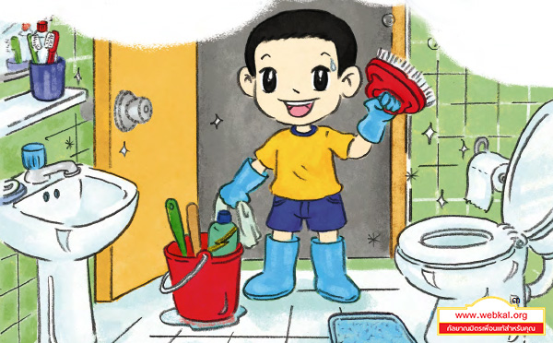

ประจำปีการศึกษา 2562
โรงเรียนบ้านธารน้ำผึ้ง

